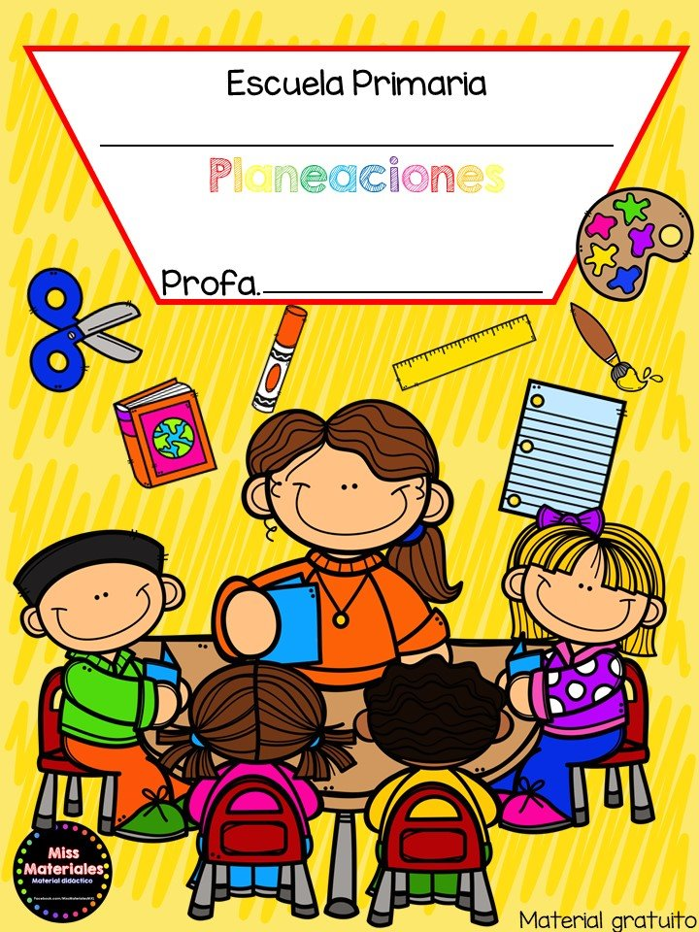

**Cuaderno de evaluación continua**

**3° “A”**

**Itzel Sarahid García Balderas**

EVALUACIÓN CONTINUA

**Alumno:** Alexa Jaqueline Hernández Cepeda **Fecha**: 14 de mayo de 2021

|  |  |
| --- | --- |
| **Campo formativo/área de desarrollo: Exploración y comprensión del mundo natural y social** | |
| Organizador curricular 1: mundo natural | Organizador curricular 2: exploración de la naturaleza |
| Aprendizaje esperado: obtiene, registra, representa y describe información para responder dudas y ampliar su conocimiento en relación con plantas y animales y otros elementos | |

|  |
| --- |
| Indicadores: (se redactan en base al aprendizaje esperado) |
| * Investiga en fuentes confiables información acerca de plantas, animales y otros elementos |
| * Registra y expone la información que encontró ante sus compañeros |
| * Expone las dudas que surjan en torno al tema que se le solicito |

|  |
| --- |
| Observaciones:  Investiga acerca de temas que se le solicitan referentes a plantas, animales y otros elementos, registra y expone la información a sus compañeros aunque lo hace con ayuda sin embargo es muy participativa  . |

|  |  |
| --- | --- |
| **Campo formativo/área de desarrollo: pensamiento matemático** | |
| Organizador curricular 1: numero | Organizador curricular 2: numero algebra y variación |
| Aprendizaje esperado: comunica de manera oral y escrita los números del 1 al 10 en diversas situaciones y de diferentes maneras incluida la convencional | |

|  |
| --- |
| Indicadores: (se redactan en base al aprendizaje esperado) |
| * Identifica los números del 1 al 10 |
| * Comunica de manera oral los números que se le solicitan |
| * Comunica e identifica de manera escrita los números que se le solicitan |

|  |
| --- |
| Observaciones:  La alumna reconoce y comunica los números de manera oral a si como la escita, realiza el conteo uno a uno. |

EVALUACIÓN CONTINUA

**Alumno:** Janeth Esmeralda Jaquez Valdez **Fecha:** 14 de mayo de 2021

|  |  |
| --- | --- |
| Campo formativo/área de desarrollo: Exploración y comprensión del mundo natural y social | |
| Organizador curricular 1: mundo natural | Organizador curricular 2: exploración de la naturaleza |
| Aprendizaje esperado: obtiene, registra, representa y describe información para responder dudas y ampliar su conocimiento en relación con plantas y animales y otros elementos | |

|  |
| --- |
| Indicadores: (se redactan en base al aprendizaje esperado) |
| * Investiga en fuentes confiables de información acerca de plantas, animales y otros elementos |
| * Registra y expone la información que encontró ante sus compañeros |
| * Expone las dudas que surjan en torno al tema que se le solicito |

|  |
| --- |
| Observaciones:  Investiga en fuentes confiables de información acerca de animales, registra y expone la información basándose en recortes y dibujos, tiene una muy buena dicción así como fluidez al hablar . |

|  |  |
| --- | --- |
| **Campo formativo/área de desarrollo: pensamiento matemático** | |
| Organizador curricular 1: numero | Organizador curricular 2: numero algebra y variación |
| Aprendizaje esperado: comunica de manera oral y escrita los números del 1 al 10 en diversas situaciones y de diferentes maneras incluida la convencional | |

|  |
| --- |
| Indicadores: (se redactan en base al aprendizaje esperado) |
| * Identifica los números del 1 al 10 |
| * Comunica de manera oral los números que se le solicitan |
| * Comunica e identifica de manera escrita los números que se le solicitan |

|  |
| --- |
| Observaciones:  La alumna identifica los números del 1 al 10, comunica de manera oral así como escrita los números que se le solicitan agregando las cantidades que se le piden |

EVALUACIÓN CONTINUA

**Alumno:** Dereck Joel Arriaga Gaytan **Fecha:** 14 de mayo de 2021

|  |  |
| --- | --- |
| Campo formativo/área de desarrollo: Exploración y comprensión del mundo natural y social | |
| Organizador curricular 1: mundo natural | Organizador curricular 2: exploración de la naturaleza |
| Aprendizaje esperado: obtiene, registra, representa y describe información para responder dudas y ampliar su conocimiento en relación con plantas y animales y otros elementos | |

|  |
| --- |
| Indicadores: (se redactan en base al aprendizaje esperado) |
| * Investiga en fuentes confiables información acerca de plantas, animales y otros elementos |
| * Registra y expone la información que encontró ante sus compañeros |
| * Expone las dudas que surjan en torno al tema que se le solicito |

|  |
| --- |
| Observaciones:  Indaga información acerca de animales registra y expone ante sus compañeros  Es muy participativo y le gusta compartir su puntos de vista |

|  |  |
| --- | --- |
| **Campo formativo/área de desarrollo: pensamiento matemático** | |
| Organizador curricular 1: numero | Organizador curricular 2: numero algebra y variación |
| Aprendizaje esperado: comunica de manera oral y escrita los números del 1 al 10 en diversas situaciones y de diferentes maneras incluida la convencional | |

|  |
| --- |
| Indicadores: (se redactan en base al aprendizaje esperado) |
| * Identifica los números del 1 al 10 |
| * Comunica de manera oral los números que se le solicitan |
| * Comunica e identifica de manera escrita los números que se le solicitan |

|  |
| --- |
| Observaciones:  Identifica y comunica de manera oral los números que se le solicitan, comunica de manera escrita los números del 1 al 10 según las cantidades que se le piden |

EVALUACIÓN CONTINUA

**Alumno:** Juan José Olaf García García **Fecha**: 14 de mayo de 2021

|  |  |
| --- | --- |
| Campo formativo/área de desarrollo: Exploración y comprensión del mundo natural y social | |
| Organizador curricular 1: mundo natural | Organizador curricular 2: exploración de la naturaleza |
| Aprendizaje esperado: obtiene, registra, representa y describe información para responder dudas y ampliar su conocimiento en relación con plantas y animales y otros elementos | |

|  |
| --- |
| Indicadores: (se redactan en base al aprendizaje esperado) |
| * Investiga en fuentes confiables información acerca de plantas, animales y otros elementos |
| * Registra y expone la información que encontró ante sus compañeros |
| * Expone las dudas que surjan en torno al tema que se le solicito |

|  |
| --- |
| Observaciones:  Realizo su investigación en base a animales, sin embargo al momento de exponer la información que había obtenido lo hizo con ayuda repitiendo las palabras que le decía su mama . |

|  |  |
| --- | --- |
| **Campo formativo/área de desarrollo: pensamiento matemático** | |
| Organizador curricular 1: numero | Organizador curricular 2: numero algebra y variación |
| Aprendizaje esperado: comunica de manera oral y escrita los números del 1 al 10 en diversas situaciones y de diferentes maneras incluida la convencional | |

|  |
| --- |
| Indicadores: (se redactan en base al aprendizaje esperado) |
| * Identifica los números del 1 al 10 |
| * Comunica de manera oral los números que se le solicitan |
| * Comunica e identifica de manera escrita los números que se le solicitan |

|  |
| --- |
| Observaciones:  El alumno reconoce los números y con ayuda realiza el conteo uno a uno, al momento de cuestionarlo sobre las cantidades o realizar el conteo le toma algo de tiempo. |

EVALUACIÓN CONTINUA

**Alumno:** Zoé Angelique Soto Guzmán **Fecha:** 14 de mayo de 2021

|  |  |
| --- | --- |
| Campo formativo/área de desarrollo: Exploración y comprensión del mundo natural y social | |
| Organizador curricular 1: mundo natural | Organizador curricular 2: exploración de la naturaleza |
| Aprendizaje esperado: obtiene, registra, representa y describe información para responder dudas y ampliar su conocimiento en relación con plantas y animales y otros elementos | |

|  |
| --- |
| Indicadores: (se redactan en base al aprendizaje esperado) |
| * Investiga en fuentes confiables información acerca de plantas, animales y otros elementos |
| * Registra y expone la información que encontró ante sus compañeros |
| * Expone las dudas que surjan en torno al tema que se le solicito |

|  |
| --- |
| Observaciones:  Realizo su investigación en base a animales y compartió en clase la información que encontró , escucho con atención la información que compartieron sus compañeros |

|  |  |
| --- | --- |
| **Campo formativo/área de desarrollo: pensamiento matemático** | |
| Organizador curricular 1: numero | Organizador curricular 2: numero algebra y variación |
| Aprendizaje esperado: comunica de manera oral y escrita los números del 1 al 10 en diversas situaciones y de diferentes maneras incluida la convencional | |

|  |
| --- |
| Indicadores: (se redactan en base al aprendizaje esperado) |
| * Identifica los números del 1 al 10 |
| * Comunica de manera oral los números que se le solicitan |
| * Comunica e identifica de manera escrita los números que se le solicitan |

|  |
| --- |
| Observaciones:  Reconoce los números del 1 al 10, comunica de manera oral los numero que se le soilicitan y comunica e identifica de manera esrita los números. |

EVALUACIÓN CONTINUA

**Alumno:** Aliah Iveth Toledo Saucedo **Fecha:** 14 de mayo de 2021

|  |  |
| --- | --- |
| Campo formativo/área de desarrollo: Exploración y comprensión del mundo natural y social | |
| Organizador curricular 1: mundo natural | Organizador curricular 2: exploración de la naturaleza |
| Aprendizaje esperado: obtiene, registra, representa y describe información para responder dudas y ampliar su conocimiento en relación con plantas y animales y otros elementos | |

|  |
| --- |
| Indicadores: (se redactan en base al aprendizaje esperado) |
| * Investiga en fuentes confiables información acerca de plantas, animales y otros elementos |
| * Registra y expone la información que encontró ante sus compañeros |
| * Expone las dudas que surjan en torno al tema que se le solicito |

|  |
| --- |
| Observaciones:  Realizo su investigación en base a animales, y leyó su investigación a los compañeros después hizo una retroalimentación con sus palabras de la investigación, |

|  |  |
| --- | --- |
| **Campo formativo/área de desarrollo: pensamiento matemático** | |
| Organizador curricular 1: numero | Organizador curricular 2: numero algebra y variación |
| Aprendizaje esperado: comunica de manera oral y escrita los números del 1 al 10 en diversas situaciones y de diferentes maneras incluida la convencional | |

|  |
| --- |
| Indicadores: (se redactan en base al aprendizaje esperado) |
| * Identifica los números del 1 al 10 |
| * Comunica de manera oral los números que se le solicitan |
| * Comunica e identifica de manera escrita los números que se le solicitan |

|  |
| --- |
| Observaciones:  Identifica los números del 1 al 10, así como también comunica de manera oral y escrita los números que se le solicitan. |

EVALUACIÓN CONTINUA

**Alumno:** Bazaldua Santander Janice **Fecha:** 14 de mayo de 2021

|  |  |
| --- | --- |
| Campo formativo/área de desarrollo: Exploración y comprensión del mundo natural y social | |
| Organizador curricular 1: mundo natural | Organizador curricular 2: exploración de la naturaleza |
| Aprendizaje esperado: obtiene, registra, representa y describe información para responder dudas y ampliar su conocimiento en relación con plantas y animales y otros elementos | |

|  |
| --- |
| Indicadores: (se redactan en base al aprendizaje esperado) |
| * Investiga en fuentes confiables información acerca de plantas, animales y otros elementos |
| * Registra y expone la información que encontró ante sus compañeros |
| * Expone las dudas que surjan en torno al tema que se le solicito |

|  |
| --- |
| Observaciones:  Con ayuda describió la información que encontró sobre los animales, mostro los dibujos que realizo para complementar su investigación. |

|  |  |
| --- | --- |
| **Campo formativo/área de desarrollo: pensamiento matemático** | |
| Organizador curricular 1: numero | Organizador curricular 2: numero algebra y variación |
| Aprendizaje esperado: comunica de manera oral y escrita los números del 1 al 10 en diversas situaciones y de diferentes maneras incluida la convencional | |

|  |
| --- |
| Indicadores: (se redactan en base al aprendizaje esperado) |
| * Identifica los números del 1 al 10 |
| * Comunica de manera oral los números que se le solicitan |
| * Comunica e identifica de manera escrita los números que se le solicitan |

|  |
| --- |
| Observaciones:  Le cuesta algo de trabajo identificar los números del 1 al 10, comunica con ayuda de manera oral y escrita los números que se le solicitan. |